Bài 1:Giải các bất phương trình và hệ bất phương trình sau:
a) 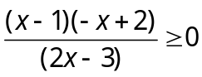. b) 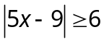. c)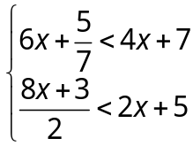
Bài 2:Cho bất phương trình sau: 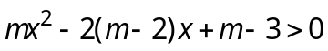.
a) Giải bất phương trình với m = 1.
b) Tìm điều kiện của m để bất phương trình nghiệm đúng với mọi x thuộc R.
Bài 3:Tìm các giá trị lượng giác của cung biết: 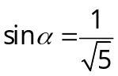 và 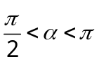.

Bài 4: Trong mặt phẳng Oxy, cho ba điểm A(–1; 0), B(1; 6), C(3; 2).
a) Viết phương trình tham số của đường thẳng AB.
b) Viết phương trình tổng quát của đường cao CH của tam giác ABC (H thuộc đường thẳng AB). Xác định tọa độ điểm H.

c) Viết phương trình đường tròn (C) có tâm là điểm C và tiếp xúc với đường thẳng AB.
Bài 5: Cho tam giác ABC có A(1; 1), B(– 1; 3) và C(– 3; –1).
a) Viết phương trình đường thẳng AB.
b) Viết phương trình đường trung trực Δ của đọan thẳng AC.
c) Tính diện tích tam giác ABC.
Bài 6:
a)Chứng minh: 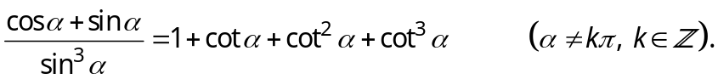
b) Rút gọn biểu thức: 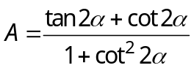. Sau đó tính giá trị của biểu thức khi 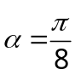.
Bài 7:Trong mặt phẳng Oxy cho hai điểm A(1 ; 0) và B(-2 ; 9).
1) Viết phương trình tổng quát của đường thẳng  đi qua hai điểm A và B.
2) Viết phương trình đường tròn (C) có tâm I(2 ; 7) và tiếp xúc với đường thẳng 